Наименование детского сада | Государственное казенное коммунальное предприятие «Ясли – сад № 51 г. Павлодара» отдела образования города Павлодара  акимата города Павлодара
ФИО | Анзенова Лариса Владимировна
Должность | Воспитатель
Стаж работы | 34
Категория | Высшая
ОО, раздел | Социум – Экология
Тема | Как мы осень искали
Возрастная категория | Старшая группа

Карта занятия

Наименование | Старшая группа
Цель | Систематизировать знания о сезонных изменениях в природе.
Задачи | Продолжать учить устанавливать простейшие связи в сезонных изменениях в природе.  Закрепить знания о растениях осенью.  Расширить представления о жизни диких животных, птиц, насекомых в осенний период.  Воспитывать бережное отношение к природе родного края.
Средства: | Лэпбук « Осень», настольная лампа, глобус, фиолетовый лес и его герои.  Д\игры: « Кто нас первым покидает», « Кем был кем стал», « Как они росли», «Пазлы- насекомые»,Д\игры « Стая», «Зимние квартирки», « Коконы», Лабиринты», «Паутина».
Билингвальный компонент | Солнце-күн, дождик-жаңбыр. Күз – осень.  Жапырақ – лист. Жасыр – зеленый. Сары – желтый аю – медведь. қоян – заяц воробей – торғай, варона-қарға.
Вводная часть | Круг «Здравствуй солнце золотое, здравствуй небо голубое, здравствуй вольный ветерок, здравствуй маленький дубок, я живу в родном краю, всех я вас приветствую.  Мы порадовались солнцу, а ведь нам так его не хватает, почему?  Игра « Цепочка» (дети передают мяч, подбирают прилагательные к словам)  -листья  -деревья  - осень  (красивые, золотые, пожухлые и т.д.)  Предлагает вспомнить признаки осени.  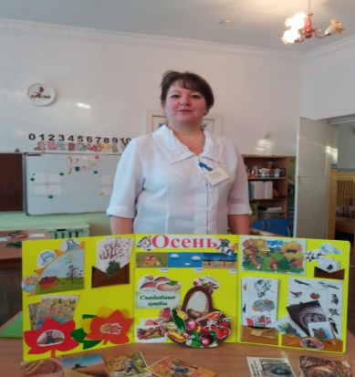  Работа с лэпбуком « Осень»  - Расскажите, какие изменения произошли в природе осенью?  - Чем осенью занимались люди?  - Как к зиме готовились животные, птицы, насекомые? Чем занимались осенью люди?
Основная часть | К нам в группу пришло письмо, оно от наших друзей из фиолетового леса, давайте прочтём его. ( Читает письмо)  Здравствуйте, ребята. В фиолетовый лес по каким-то причинам не пришла осень, птицы не улетели, паучата убежали от паука Юкка. Все обитатели леса в беде, ведь скоро зима. Помогите.  Предлагаю отправиться в фиолетовый лес, так просто туда не войдёшь нужно выполнить задания.  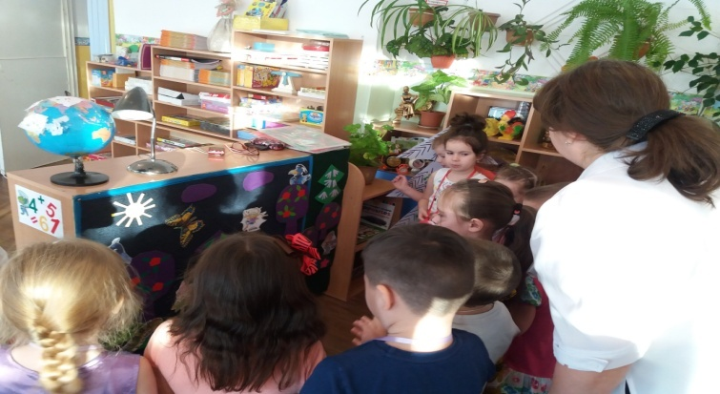  Задание 1« Кто нас покидает первым»»  Цель: формировать основы экологической грамотности и культуры.  Мы справились, мы в лесу.  Игра « Разведчики»  Цель: устанавливать причинно-следственные связи в явлениях живой и неживой природы.  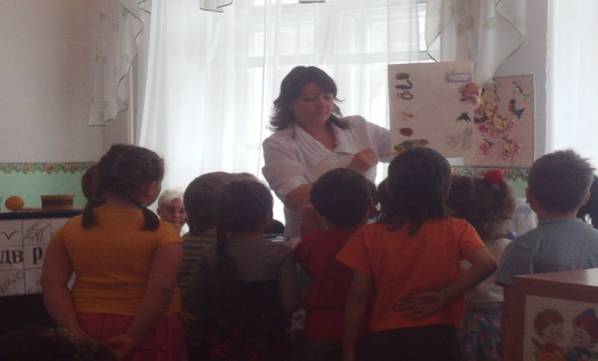  Какое время года в лесу? (дети называют признаки  лета, делают вывод о том, что действительно в фиолетовом лесу до сих пор лето).  Задание 3 « Найди зимние квартирки»  Цель: учить детей находить места «зимовок» для животных, насекомых, земноводных.  ( Дети находят зимние квартирки животных, насекомых)  Нам осталось помочь пауку Юкку найти внучат -паучат, соберём коконы, сплетём паутинки.  Задание 4  « Паутина»  Цель: развивать мелкую моторику, логическое мышление.  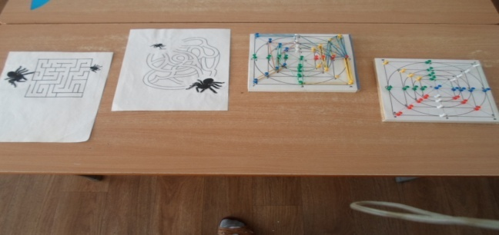  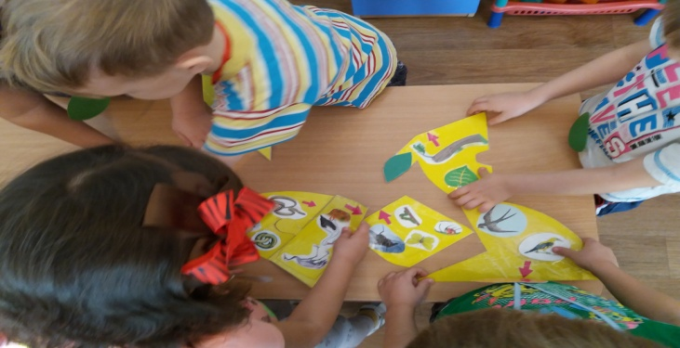
Заключительная часть | Рефлексия  Какое у вас настроение, покидая фиолетовый лес? Кому мы сегодня помогли?  А нам пришла посылка из фиолетового леса, что в ней? (овощи и фрукты), это подарок от наших друзей из фиолетового леса.

